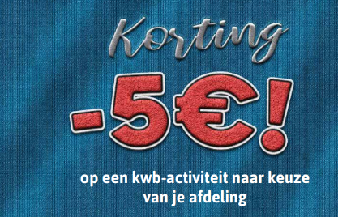
Hoe werkt de terugbetaling van de activiteitenbon?

Elk kwb-gezin kreeg bij Raak januari een activiteitenbon van 5 euro. Die kunnen ze gebruiken voor een activiteit die hun afdeling organiseert voor 31 december 2021.
Kwb nationaal betaalt jouw afdeling de ingezamelde originele bonnen terug.
Op die manier geven we niet enkel een financiële return aan onze kwb-leden, maar stimuleren we hen ook om deel te nemen aan onze afdelingsactiviteiten. Zo slaan we twee vliegen in één klap.
Hoe werkt het?
Je organiseert een activiteit, registreert deze in Korpus en maakt promotie voor het gebruik van de bon onder je leden.
- Je verzamelt de originele, correct ingevulde bonnen, met vermelding van lidnummer en afdeling.
  - 1 bon per gezin
  - Enkel originele bonnen worden aanvaard ( geen kopieën)

- De bonnen worden met dit formulier (link naar formulier) bezorgd aan:
kwb algemeen secretariaat - tav de boekhouding - U. Britsierslaan 5 - 1030 Schaarbeek
Je kan per activiteit de bonnen gewoon aan het formulier nieten en deze dan in 1 omslag opsturen

Om de aanvragen een beetje te groeperen vragen we je het formulier samen met de bonnen in te sturen:
- vóór 10 april 2021;
- vóór 10 juli 2021;
- vóór 10 oktober 2021;
- vóór 15 december 2021
Voor activiteiten tussen 15 en 31 december, gelieve contact op te nemen met het secretariaat!
Na controle wordt het correcte bedrag gestort op de afdelingsrekening.
Indien er vragen/of problemen zijn, neemt de boekhouding rechtstreeks contact met je op.

Is er iets niet duidelijk en heb je een vraag, neem gerust even contact op met het secretariaat: 02/246.52.52 of info@kwb.be

